**Sommaire**

1. Introduction
2. Challange-Git
3. Conclusion
4. Introduction

Dans ce rapport, je vais passer en revue ce que j'ai appris aujourd'hui. Notre objectif était compléter un challenge de git. Git est un système de contrôle de version distribué permettant de suivre les modifications du code source au cours du développement du logiciel. Il est donc prudent de dire que c’est un outil précieux que nous, les étudiants de YOUCODE, devraient tous maîtriser si nous voulons nous appeler un jour des développeurs de logiciels chevronnée.

1. Challange-Git

Déplacez-vous dans le répertoire qui contient les fichiers sources.

cd ./challange-git

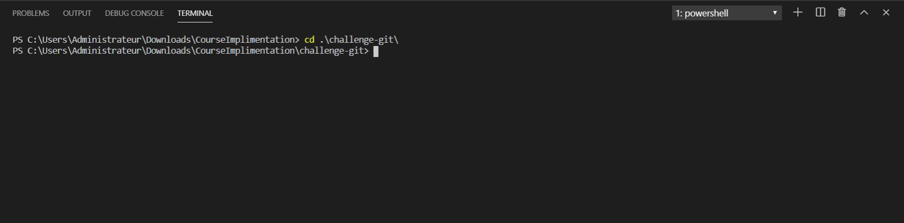

Pour configurer le nom :

git config --global user.name "Med Mouiguina"

Pour configurer l’email :

git config --global user.email “Med@gmail.com”

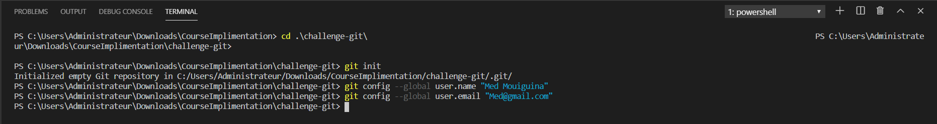

Faites les changements demandés :

Changer contactez-nous par contact et changer la couleur du texte « bienvenue en rouge ».

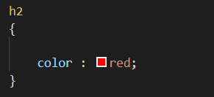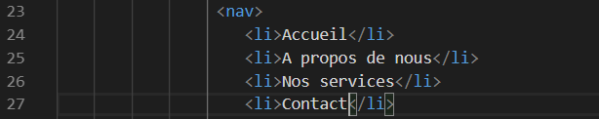

Attribuez les changements avec les commentaires :

git add **. # pour ajouter tous les fichiers dans le répertoire faire attention au point**

**#Puis en faire une commit**

git commit –m ’’ Initial commit ‘’

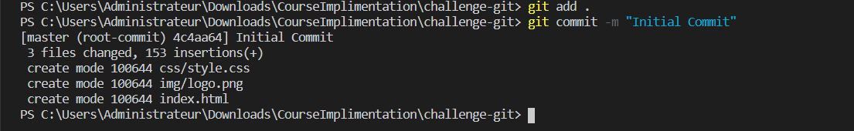

Affichez l’état Actuel Git :

git status

git log

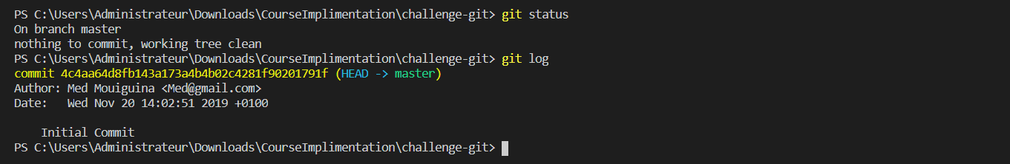

Supprimer le contenu des fichiers sources (index.html et style.css) :

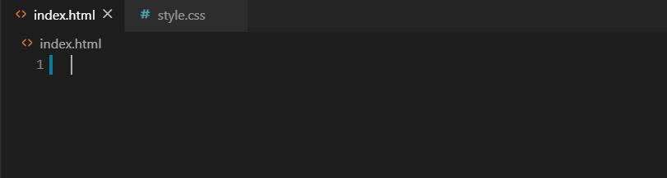

Récupérez ce que vous avez supprimé avec les commandes line git :

Il y a 2 méthode :

1er méthode

git reset --hard

2eme méthode :

git restore --workingtree index.html

git restore –-workingtree css/style.css



Vérifiez les fichiers sources (index.html et style.css) :

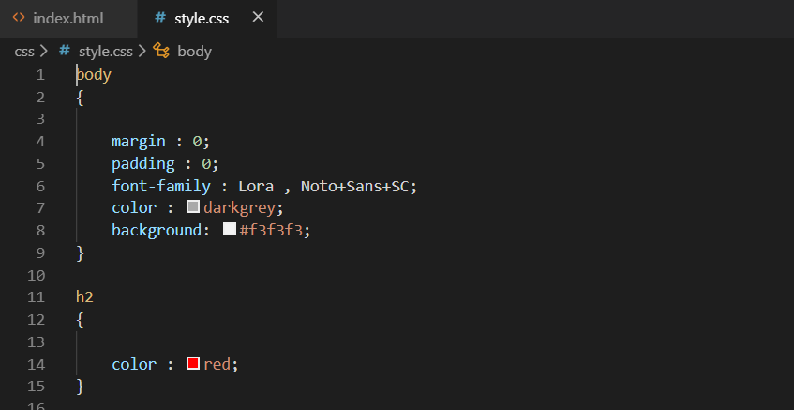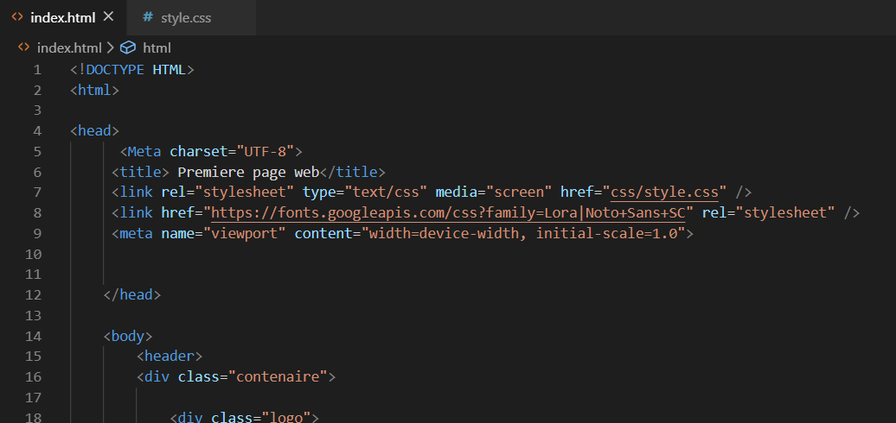

Ouvrez GitHub et créez vos comptes personnels :

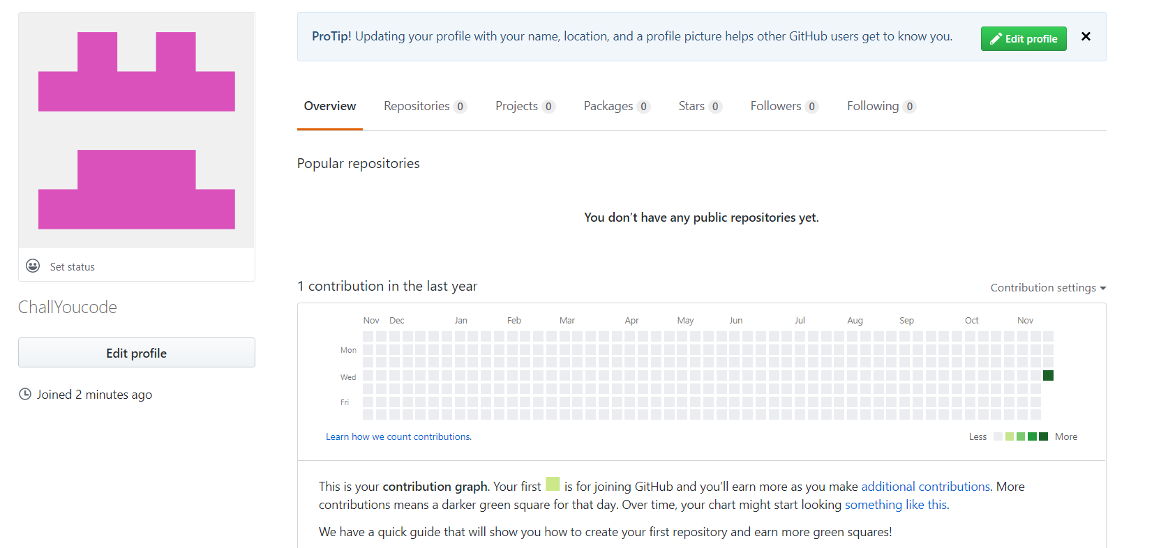

Créez manuellement un Repository Public / Accédez au repo sur GitHub :

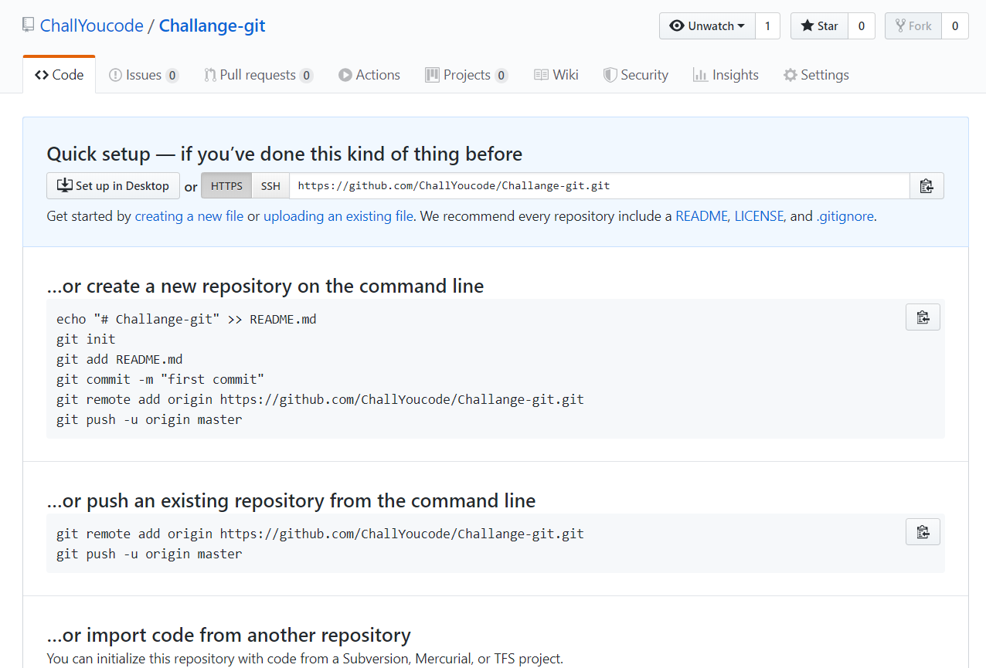

Créez un clone de votre repo local vers repo GitHub :

git remote add origin https://github.com/Ned-med/challangeYcGit.git

git push –u origin master

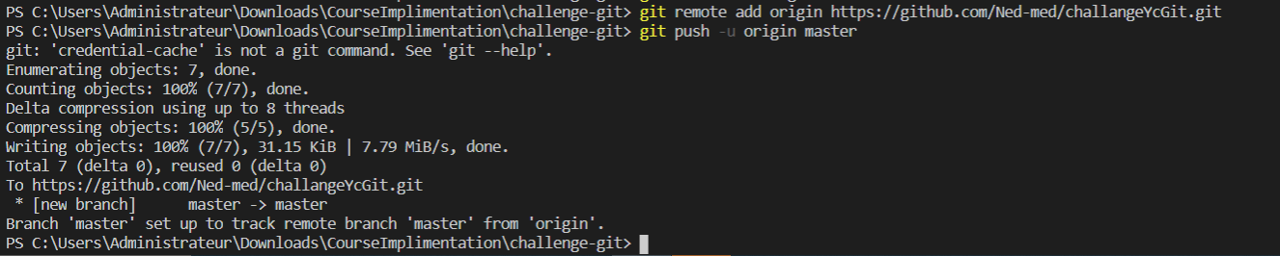

Vérifiiez l’état du répertoire qu’on a pusher a GitHub :

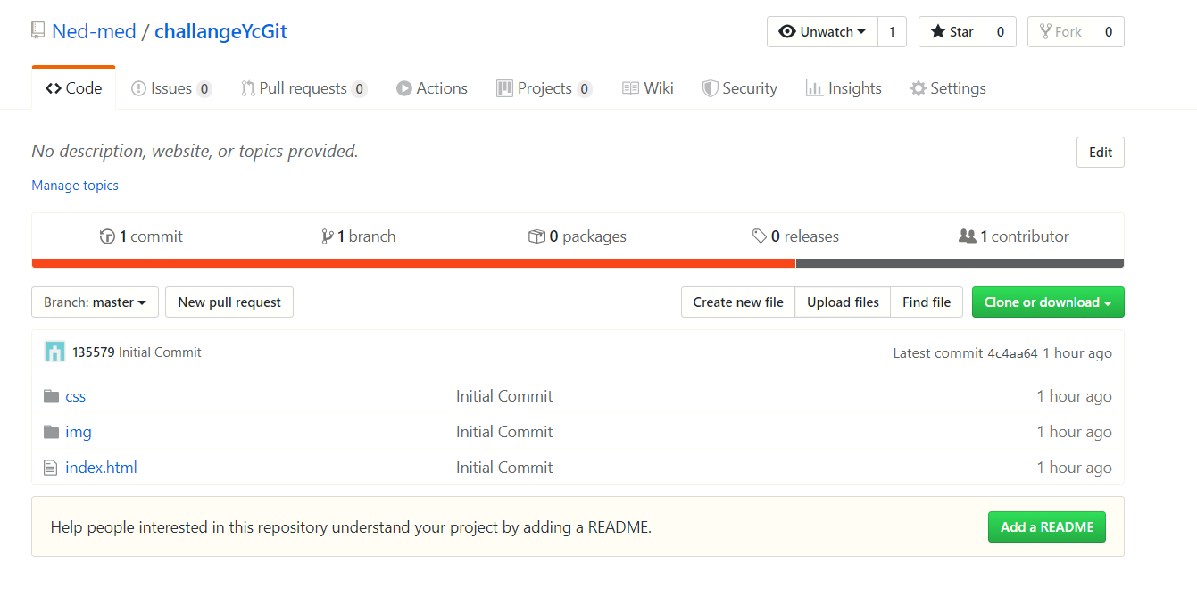

Faites des changements sur votre repo local et vérifiez votre repo GitHub :

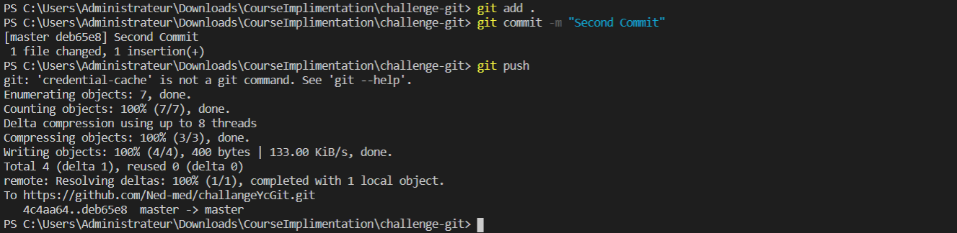

git push

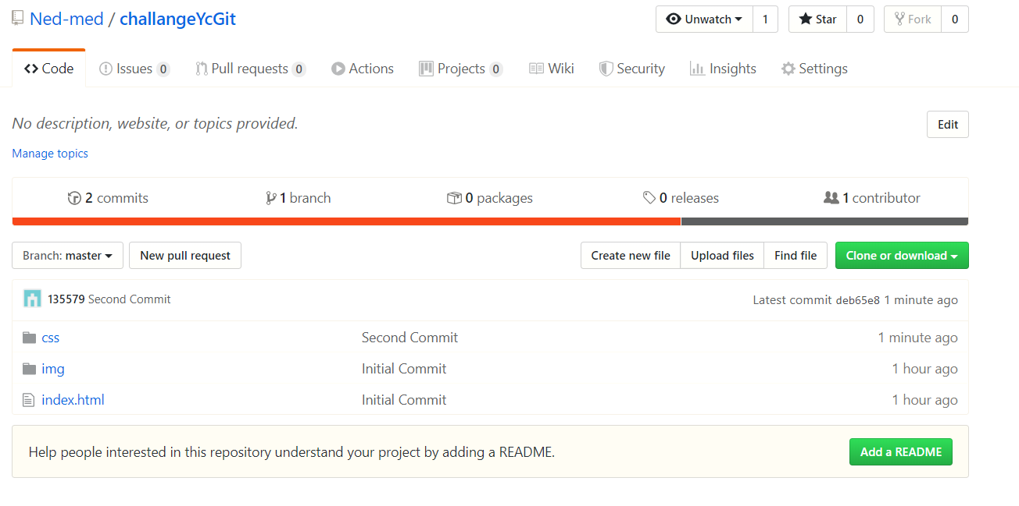

1. Conclusion

Personnellement, j'ai eu une journée très productive, j'ai beaucoup appris. Le challange était simple mais il me permet de mieux comprendre les commandes de base de git.